Diasporas konsultatīvās padomes
SĒDES PROTOKOLS

Norises vieta: Ārlietu ministrija Rīgā, 2021.gada 8.oktobrī
Attālināti Cisco Webex Meetings platformā
Sanāksme sākas: 14:00

Sēdi vada:
E.Gavele Padomes priekšsēdētāja
Sēdē piedalās:
M.Muižarājs Padomes priekšsēdētājas vietnieks
Biedrības “Ar pasaules pieredzi Latvijā” pārstāvis
Padomes locekļi:
I.Dzene Ārlietu ministrijas pārstāve
V.Ernstsone Izglītības un zinātnes ministrijas pārstāve
G.Robežniece Kultūras ministrijas pārstāve
I.Lipskis Labklājības ministrijas pārstāvis
B.Bela Latvijas Universitātes Diasporas un migrācijas pētījumu centra pārstāve
R.Lasmanis Sabiedrības integrācijas fonda pārstāvis
R.Bremšmits Vides aizsardzības un reģionālās attīstības ministrija
R.Kols Saeimas Ārlietu komisijas pārstāvis
E.Kresse Biedrības “Latvijas Pašvaldību savienība” pārstāve
K.Bērziņš Latvijas Evaņģēliski luteriskās Baznīcas pasaulē pārstāvis
A.Sinka Organizācijas “Daugavas Vanagi” centrālās valdes pārstāvis
K.Saulīte Pasaules Brīvo latviešu apvienības valdes pārstāve
P.Blumbergs Amerikas latviešu apvienības pārstāvis
E.Pinto Eiropas Latviešu apvienības pārstāve
S.Aguļēviča Latviešu apvienības Austrālijā un Jaunzēlandē pārstāve
A.Ķesteris Latviešu nacionālās apvienības Kanādā pārstāvis
I.Vītola “Latvieši pasaulē” - muzeja un pētniecības centra pārstāve
K.Grasis Biedrības “Latviesi.com” pārstāvis

Padomes locekļu aizvietotāji:
A.Krūze Ekonomikas ministrijas pārstāve
J.Andersons Krievijas latviešu kongresa pārstāvis

Citi:
J.Šaicāne Kultūras ministrija
L.F. Dreimane Izglītības un zinātnes ministrija
A.Leiškalne Izglītības un zinātnes ministrija
D.Ziediņa Vides aizsardzības un reģionālās attīstības ministrija
A.Priedīte Eiropas Latviešu apvienība
A.Opmane Ārlietu ministrija

Sēdes publiskā tiešraide tiek nodrošināta Ārlietu ministrijas mājas lapā.
Ņemot vērā, to, ka sēde notiek attālināti, sēdes dalībnieki savus komentārus izsaka arī tiešsaistes platformas čatā. Minētos komentārus skatīt Pielikumā Nr. 5

Darba kārtība:
- DKP priekšsēdētājas Elitas Gaveles uzruna.
- Diskusija par Diasporas politikas prioritātēm 2022.gadā.
- Ziņojumi par DKP darba grupu aktivitātēm un virzību:
3.1. Attālinātais darbs un “nomad visa” (ziņo DKP priekšsēdētājas vietnieks M.Muižarājs)
3.2. Remigrācijas koordinācija (par Remigrācijas koordinācijas darba grupas izveidi un tālāko virzību ziņo DKP priekšsēdētāja E.Gavele)
- Dažādi:
4.1. Īsziņojums par SIF programmu konkursiem (ziņo SIF pārstāvis R.Lasmanis);
4.2. Īsziņojums par LIAA aktualitātēm diasporai (ziņo LIAA pārstāve A.Krūze);
4.3. Informācija no diasporas organizācijām (atsaucoties uz organizācijas pārstāvja iniciatīvu):
- Informē Ieva Vītola, muzeja un pētniecības centra “Latvieši pasaulē” (LAPA) pārstāve.
4.4. Īsziņojums par IZM pētījuma “Sadarbība izcilībai: Latvijas un diasporas pētnieku skatījums uz savstarpējo sadarbību (2021)” rezultātiem (ziņo IZM pārstāves A.Leiškalne un L.F. Dreimane)
(galaziņojums: https://www.izm.gov.lv/lv/media/13358/download).

- DKP priekšsēdētājas E.Gaveles uzruna.

E.Gavele atklāj trešo š.g. Diasporas konsultatīvās padomes (turpmāk – DKP) sēdi. Ar pievienošanos DKP sastāvam kā nepastāvīgie padomes pārstāvji tiek sveikti “Latvieši pasaulē” – muzeja un pētniecības centra un biedrības “Latviesi.com” pārstāvji, kuru pilnvaru termiņš DKP ir no 2021.gada 12.jūlija līdz 2022.gada 11.jūlijam.
Tiek izteikta pateicība divu DKP sastāvā esošo Saeimas komisiju pārstāvjiem R.Kolam un A.Judinam par pastāvīgo intereses uzturēšanu un informētību par DKP un ar diasporu saistītajiem jautājumiem kopumā.
DKP sēdes dalībnieki tiek informēti par vēstnieces dalību divās Saeimas komisijas sēdēs:
1) Saeimas Ārlietu komisijas sēdē 6.oktobrī par diasporas politiku kopumā. Īpaša interese par Diasporas likuma pārejas noteikumu ieviešanu. Jau ir izstrādāti un pieņemti 12 normatīvie akti. Norāda, ka pēc šo Pārejas noteikumu ieviešanas būtu nepieciešama arī to ietekmes izvērtēšana (potenciālā un esošā) gan uz diasporas politiku kopumā, gan remigrācijas procesu;
2) Saeimas Pilsonības, migrācijas un sabiedrības saliedētības komisijas sēdē 6.oktobrī – par diasporas medijiem. Šis jautājums būtu iekļaujams mūsu dienas kārtībā kādā no DKP sēdēm. Priekšlikums pirms 10.decembra DKP sēdes (gada pēdējās DKP sēdes) noorganizēt atsevišķu izsmeļošāku sarunu, kurā varētu piedalīties iespējami visi diasporas mediju pārstāvji, kā arī atbildīgās institūcijas, kam ir piešķirts attiecīgais valsts finansējums, lai finansētu diasporas medijus.
Š.g. 13.oktobrī arī paredzēta Saeimas Izglītības, kultūras un zinātnes komisijas sēde par Grozījumiem “Augstskolu likumā” attiecībā uz priekšlikumu nolūkā darbam Latvijas augstākās izglītības un zinātnes institūcijās dažādos līmeņos piesaistīt arī atbilstošu starptautisku pieredzi ieguvušus Latvijas izcelsmes akadēmiskos spēkus.
Papildus sēdes dalībnieki tiek informēti par š.g. 8.oktobrī notikušo Latvijas valsts prezidenta iniciēto konferenci par valsts valodu “Valoda – tas ir darbības vārds. Valsts valoda 21.gadsimta Latvijai”, kur plaši tika diskutēts par latviešu valodu, tās statusu un ilgtspēju. Skarts arī jautājums par latviešu valodu diasporā. Konferences ierakstu ir iespējams noskatīties Valsts prezidenta Youtube kontā:
https://www.youtube.com/watch?v=T4Z_fphMWj0
Jautā, vai ir iebildumi vai priekšlikumi par iepriekš izsūtīto sēdes darba kārtību – iebildumu nav.

- Diskusija par Diasporas politikas prioritātēm 2022.gadā.

E.Gavele norāda, ka DKP pārstāvjiem līdz š.g. 29.septembrim tika lūgts iesniegt priekšlikumus diasporas politikas prioritātēm 2022.gadā, par kuriem diskutēt šajā DKP sēdē. Tika saņemti 7 priekšlikumi izvirzāmajām prioritātēm (skatīt Pielikumā Nr.1 ). DKP pārstāvji tika aicināti iepazīties ar iesūtītajām prioritātēm un koncentrēties uz 3-4 prioritāšu izvirzīšanu. Šīs prioritātes plānots apstiprināt šī gada pēdējā DKP sēdē 10.decembrī.

E.Pinto turpinot pie pirmā darba kārtības punkta par norisēm valsts struktūrās diasporas jomā – tiek novērtēts aktīvais darbs diasporas jomā, bet kolēģi valsts pārvaldē tiek aicināti atcerēties šajās diskusijās aicināt piedalīties arī diasporas organizāciju un nevalstiskā sektora pārstāvjus, lai veiksmīgāk risinātu ar diasporu saistītus jautājumus.
Par prioritātēm: no Eiropas latviešu apvienības (turpmāk – ELA) puses tika iesūtīti 3 priekšlikumi (skatīt 1.-3. priekšlikumu Pielikumā Nr. 1) Diasporas politikas prioritātēm 2022.gadam (kas ir arī apstiprinātas ELA prezidijā):
- Izglītība – plašākā nozīmē. Mūsdienīgs, nepārtraukts, kvalitatīvs izglītības piedāvājums; maksimāli nodrošināt iztrūkstošā posma aizpildīšanu jauniešu latviskās izglītības jomā; censties daļēji pāriet uz ieguldījumiem cilvēkresursos kvalitatīvas izglītības uzturēšanai diasporā.
- Ilgtspēja – tiek saskatīti daudzi izaicinājumi, kas saistīti ar diasporas organizāciju, latviešu diasporas centru un diasporas mediju darba noturīgumu. Būtu jāpāriet no projektos balstītas loģikas uz ilgtermiņa, plānojamu un noturīgu sadarbības formātu. Jāpāriet uz ieguldījumiem cilvēkos, lai varētu turpināt strukturētu sadarbību. Arī no ELA puses cenšamies stiprināt tieši cilvēku darbu, un iespējams to labāk var darīt arī no valsts puses.
- Iesaiste pilsoniskajās norisēs - nepieciešamība pēc plašākas pilsoniskās izglītības, informētības un līdzdalības veicināšanas (kuru aktualizē arī gaidāmās 2022.gada Saeimas vēlēšanas).

K.Saulīte norāda, ka no Pasaules Brīvo latviešu apvienības (turpmāk – PBLA) ir samērā līdzīgs skats uz priekšlikumiem Diasporas politikas prioritātēm 2022.gadam., un tās būtu:
- Izglītība – šī joma vienmēr ir bijusi svarīga visām PBLA dalīborganizācijām. Jāizvērtē esošās aktivitātes un finansējuma izlietojums, pirms jauna finansējuma nepieciešamības apsvēršanas. Šobrīd jāņem vērā arī Covid-19 pandēmijas ietekme (piemēram, daudzas lietas nevar notikt klātienē, kas ietekmē ceļošanas, īres utml. izmaksas), kā arī tādā gadījumā valsts iestādes tiek aicinātas būt elastīgākām attiecībā ar dažādu konkursu
nolikumiem.
- Pilsoniskā izglītība un informēšana – tajā skaitā gaidāmo Saeimas 2022.gada
vēlēšanu kontekstā. Uzskata, ka diasporas organizāciju loma ir informēt un izglītot. Nevaram nevienam teikt par ko vēlēt, bet varam maksimāli informēt par to, kā balsot (piemēram, attālināti balsojot vairs nav jāsūta personu apliecinoši dokumenti - veicināt vēlētāju aktivitāti, norādot uz šiem pozitīvajiem aspektiem, kas atvieglo piedalīšanos vēlēšanās).
- Varbūt nav gluži prioritāte, bet ierosinām nākamgad gada gaitā izvērtēt tos
punktus/prioritātēs, kuras esam jau iepriekš apstiprinājuši.

S.Aguļēviča piekrīt, ka prioritāšu skaitā jābūt izglītības jomai, tajā skaitā informatīvajam atbalstam un diasporas organizāciju sadarbībai ar Latviju un ar Izglītības un zinātnes ministriju (turpmāk – IZM) šajā jomā.
Attiecībā uz Pilsonisko iesaisti un informācijas izplatīšanu - saskaramies ar to, ka vēlētājs nezin par ko viņš vēlē (jāuzlabo informētība), un piekrīt, ka šāda prioritāte ir vajadzīga.

M.Muižarājs norāda, ka būtu jādomā, kurus no šīm septiņiem izvirzītajiem priekšlikumiem/potenciālajām prioritātēm varam apvienot, lai uzmanība būtu vērsta uz svarīgākajiem jautājumiem.
Vienojoties par prioritātēm jāņem vērā, ka nākošā gada laikā DKP sēdēs būtu jākoncentrējas tikai uz darba kārtības punktiem, kuri atbilst šīm konkrētajām prioritātēm, lai nepazustu fokuss.
Attiecībā uz remigrācijas procesa koordināciju – no Latvijas sociāliekonomiskās attīstības perspektīvas, valsts depopulācija joprojām ir būtiska ilgtspējīgās attīstības problēma, tāpēc būtu jāstiprina stratēģiskā pieeja. Pie remigrācijas koordinācijas kā prioritāte būtu jānosaka pakalpojumu pilnveide un institucionālās sadarbības stiprināšana paralēli tam darbam, kas tiek veikts attiecībā uz attālinātā darba procesu uzlabojumu.

A.Sinka piekrīt par pilsoniskās izglītības veicināšanu, kā izvirzāmo prioritāti, īpaši gaidāmo 2022.gada Saeimas vēlēšanu kontekstā. Saikne starp indivīdu diasporā un valsti caur vēlēšanām ir spēcīga.

E.Gavele piebilst, ka Plānā darbam ar diasporu 2021.-2023.gadiem ir noteikts ambiciozs mērķis – sasniegt apmēram 50 000 vēlētāju diasporā 2022.gada Saeimas vēlēšanās. Arī tāpēc, formulējums par pilsonisko izglītību, informētību, gaidāmo vēlēšanu kontekstā, varētu būt viena no prioritātēm.
Iespējams varam likt kopā pirmās divas prioritātes - kā, piemēram, latviskā izglītība un ilgtspēja.
Otra prioritāte varētu būt pilsoniskā izglītība, informētība un līdzdalība.
Esam daudz paveikuši arī saistībā ar remigrācijas procesa koordināciju – pagājušajā DKP sēdē vienojāmies (uz rezolūcijas pamata) par Remigrācijas koordinācijas darba grupas izveidi. Remigrācijas procesa koordinācijai vajadzētu būt starp prioritātēm, jo tas skar ne tikai attālinātā darba jautājumu, bet remigrācijas procesu daudz plašākā kontekstā.

E.Pinto skaidro otro prioritāti par ilgtspēju – tās mērķis ir atbalstīt diasporas organizāciju kapacitāti, lai tās būtu noturīgas. Tas attiecas ne tikai uz diasporas biedrībām, bet arī uz latviešu diasporas centriem, vēsturiskajiem namiem, kas saskaras ar lieliem izaicinājumiem, īpaši Covid-19 apstākļos. Tas attiecas arī uz diasporas medijiem, kuriem būs liela nozīme arī pilsoniskās izglītības prioritātes īstenošanā. Šī ilgtspēja būtu steidzams mērķis, pie kā strādāt lai valstij būtu ilgtermiņa partneri.
Norāda, ka remigrāciju saskata vairāk kā ilgtermiņa mērķi, nevis viena gada prioritāti. Iespējams, ka remigrācijas darbam lielāka nozīme būs vidējā termiņā.

B.Bela, pārdomājot Latvijas Universitātes Diasporas un migrācijas pētījumu centra (turpmāk LU DMPC) nākamā gada izpētes tematu loku – jautājums par diasporas organizāciju un mediju noturību varētu būt arī viena no nākamā gada pētnieciskajām prioritātēm.

P.Blumbergs piekrīt visam iepriekšminētajam, tajā skaitā par to, ka ir jāsavieno šie izvirzītie septiņi priekšlikumi. Aicina arī noteikt atbildīgos (piemēram, vienu atbildīgo cilvēku), par konkrēto jautājumu, kas varētu arī par to sniegt atskaites DKP sēdēs, vai varētu arī veltīt DKP sēdi kādai konkrētai jomai, piemēram, izglītībai.
Par šīm prioritātēm būtu arī jāievāc informācija – piemēram, par diasporas namu ilgtspēju – saprast, kas tieši ir nepieciešams, jo savādāk ir grūti izprast, vai tā tiešām ir prioritāte.
Arī remigrācijas jautājums – tas jau ir kļuvis par ilgtermiņa sāpīgu jautājumu. Ir jāsaprot, ko reāli varam darīt, lai šobrīd to izvirzītu kā prioritāti.

M.Muižarājs piekrīt iepriekšminētajam, ka ilgtspējas jautājums ir jāskata diasporas organizāciju kapacitātes kontekstā, būtiski arī šo jautājumu turpināt prioritizēt nākamajā gadā arī Sabiedrības integrācijas fondā (turpmāk – SIF). Starp SIF programmām, kuras ir saņēmušas papildus valsts finansējumu, diasporas organizācijām orientētās programmas ir vienīgās, kuras to nav saņēmušas, līdz ar to šo jautājumu būtu svarīgi aktualizēt arī budžeta diskusiju procesā šogad. Svarīgi šajā ilgtspējas jautājumā neaizmirst arī par diasporas medijiem.
Piekrīt viedoklim, ka remigrācija ir ilgtermiņa jautājums, tomēr šobrīd neliekot šo jautājumu kā prioritāti, tas pats neatrisināsies. Tā būtu valsts iestāžu un institucionālās koordinācijas stiprināšana attiecībā uz remigrācijas procesu, kā arī jautājumu risināšana, kas saistīti ar pakalpojumu pieejamības uzlabošanu. Piekrīt par nepieciešamību pēc plašāka pārskata attiecībā uz remigrācijas politikas īstenošanas gaitu un efektivitāti. DKP varētu sekot līdzi, lai šie pakalpojumi, kas ir pieejami remigrantiem, uzlabotos. Arī Covid-19 pandēmijas situācijas kontekstā vēl vairāk pastiprinās spiediens uz mūsu kopējo darbaspēku, tāpēc būtu nepieciešams šo jautājumu virzīt kā prioritāti.

E.Gavele norāda, ka remigrācijas jautājumu būtu nepieciešams iekļaut kā prioritāti, jo jau ir ieguldīts liels darbs, tajā skaitā attālinātā darba jautājumu risināšanā.
Tuvākajā laikā arī informēsim par divu Ārlietu ministrijas (turpmāk – ĀM) pasūtīto LU DMPC pētījumu prezentācijām - par attālinātā darba jautājumu un bērnu nometnēm.
Sarunās ar ELA un PBLA mēs esam vienojušies, ka mums ir nepieciešama viena garāka saruna par latvisko izglītību un tās ilgtspēju (skolu darbību, materiāliem, programmām u.c. jautājumi), tajā skaitā par šai jomai paredzētā finansējuma izlietojumu, kas ir iekļauts Plānā darbam ar diasporu 2021.-2023.gadam. Šobrīd plānojam to īstenot 27.oktobrī.
Būtu nepieciešams vienoties arī par sanāksmes datumu jautājumam par diasporas medijiem. Būtu nepieciešams sapulcināt ne tikai tos medijus, kas šobrīd tiek finansēti no Kultūras ministrijas (turpmāk – KM), vai startē konkursos SIF, bet arī tos diasporas medijus, kurus varbūt finansē PBLA vai kādas citas organizācijas.
Pēc šīm divām lielajām sarunām mēs varētu š.g. 10.decembra DKP dot nelielu pārskatu par šo sanāksmju rezultātiem.
Mūsu plāns šobrīd ir 2022.gadā (janvāra beigās, februāra sākumā) noorganizēt 2 papildus DKP sēdes, kurās, vadoties pēc Plāna darbam ar diasporu 2021-2023.gadiem un tajā iekļautajām 4 prioritātēm, institūcijas, kuras saņem valsts finansējumu un kuras realizē diasporas politiku, atskaitītos un izanalizētu paveikto.

- Ziņojumi par DKP darba grupu aktivitātēm un virzību:

3.1. Attālinātais darbs un “nomad visa” (ziņo DKP priekšsēdētājas vietnieks M.Muižarājs)

E.Gavele atgādina, ka balstoties uz DKP rezolūciju tika izveidota DKP darba grupa “Attālinātais darbs un nomad vīza”. Šajā jautājumā bijusi aktīva virzība, tajā skaitā pieaicinot arī daudzus ekspertus, piemēram, LDDK (Latvijas Darba devēju konfederācija) un LTRK (Latvijas Tirdzniecības un rūpniecības kamera).

M.Muižarājs pateicas visiem iesaistītajiem par aktīvo darbu pie šī jautājuma. Šīs darba grupas ietvaros galvenokārt tiek strādāts pie trīs galvenajiem mērķiem. Viens no šiem mērķiem ir palielināt Latvijas darba tirgū attālinātā darba veicēju īpatsvaru un atvieglot šiem cilvēkiem iekļūšanu darba tirgū. Otrs jautājums ir par imigrācijas statusa jautājumiem, kas ir saistīti ar remigrantu ģimenēm, kurās viena puse varētu nebūt ar Latvijas valsts piederību. Trešais ir sociālo garantiju jautājums.
Viens no galvenajiem sasniegumiem ir tas, ka Labklājības ministrija (turpmāk – LM) ir piešķīrusi atsevišķu 50 000 eiro finansējumu, lai uzlabotu atlases procesu Nodarbinātības valsts aģentūras (turpmāk – NVA) attālinātā darba atlases sistēmā. Varēs daudz efektīvāk filtrēt un uzskaitīt attālinātā darba iespējas un to piedāvāt arī Latvijas darba meklētājiem un darba meklētājiem diasporā.
Otrs jautājums – faktiski jau ir izstrādāts attālinātā darba vīzas tehniskas piedāvājums (gan potenciālie kritēriji, uz kuru pamata šī vīza varētu tikt piešķirta, gan nosacījumi un daudzi citi faktori). Panākta vienošanās, ka Iekšlietu ministrijas (turpmāk – IeM) vadībā tiks izveidota darba grupa, kura vērtēs kādā veidā šo vīzu varētu potenciāli ieviest un finalizēt potenciālo tehnisko piedāvājumu.
Trešais jautājums ir saistīts ar sociālo garantiju pārnešanu uz Latviju, tiem cilvēkiem, kas ir remigrējuši no ārvalstīm un strādā no Latvijas uz ārvalstīm attālināti. Šajā jautājumā ir bijusi neliela kustība. Ar Valsts sociālās apdrošināšanas aģentūru (VSAA) ir uzsāktas sākotnējās diskusijas par šī procesa kartēšanu, lai varētu skaidrāk identificēt galvenos sarežģījumus, lai varētu atvieglot šo sociālo garantiju pārnešanas jautājumu. Svarīgi arī jautājumi, kas ir saistīti ar nodokļu sistēmas pārskatīšanu.
Paldies arī LU DMPC par veikto pētījumu par attālinātā darba situāciju Latvijā, šī pētījuma dati drīzumā būs pieejami.

21.-22.oktobrī biedrība “Ar pasaules pieredzi Latvijā” organizē tiešsaistes konferenci par attālinātā darba regulējuma tālāku uzlabošanu un šīs sistēmas kritisku apskatu un rekomendāciju piedāvāšanu. Varēs piedalīties arī attālināti. Aicinu visus piedalīties konferencē, iepriekš reģistrējoties konferences mājas lapā: https://www.digimigracija.lv/

A.Sinka jautā, ņemot vērā valstu dažādās nodokļu sistēmas, kas apgrūtina attālinātā darba veikšanu, vai šis jautājums tiek risināts.

M.Muižarājs atbild, ka šis ir prioritārs jautājums, kuru plānots skatīt, tajā skaitā iesaistot atbildīgās iestādes. Nodokļu sistēma ir salīdzinoši kompleksa. Ņemot vērā arī Covid-19 situāciju, kas rada nepieciešamību veikt darbu attālināti – tas varētu veicināt lielāku uzmanību šim jautājumam. Iepriekšminētajā LU DMPC pētījumā par attālinātā darba jautājumu ir arī dati par to, kāda ir situācija attiecībā uz šiem attālinātā darba veicējiem, kas saskaras ar šo problēmu.

E.Gavele norāda, ka tiks turpināts strādāt pie attālinātā darba jautājuma. DKP sēdes dalībnieki tiek aicināti piedalīties iepriekšminētajā konferencē 21.-22.oktobrī par attālināto darbu.

3.2. Remigrācijas koordinācija (par Remigrācijas koordinācijas darba grupas izveidi un tālāko virzību ziņo DKP priekšsēdētāja E.Gavele)

E.Gavele atgādina, ka iepriekšējā DKP sēdē tika pieņemta rezolūcija par DKP Remigrācijas koordinācijas darba grupas izveidi, kuras mērķis ir nodrošināt regulāru starpinstitucionālu koordināciju remigrācijas atbalsta pasākumu plānošanā, īstenošanā un izvērtēšanā. Izsaka pateicību SIF direktores vietniekam Reinim Lasmanis par gatavību uzņemties šīs darba grupas vadīšanu. Šis jautājums būtu jāskata arī plašāk– tajā skaitā Latvijas administratīvi teritoriālās reformas kontekstā - vai arī reģioni skatās uz diasporu kā uz saviem potenciālajiem nākotnes iedzīvotājiem. Šobrīd darbam šajā darba grupā ir pietiekušies 11 dažādu institūciju pārstāvji.

R.Lasmanis piebilst, ka iepazīstoties ar šīs darba grupas sastāvu, saprotam, ka tur ir horizontāli jautājumi, kuri būs jārisina. Atsaucoties uz rezolūcijas tekstu, ir paredzēts arī vienreiz gadā DKP sēdē ziņot par šīs darba grupas darbu. Darba grupa tiksies reizi ceturksnī. Aicinām pievienoties darba grupai, kā arī izvirzīt problēmjautājumus. Sīkāk var sazināties rakstot uz e-pastu reinis.lasmanis@sif.gov.lv.

- Dažādi:

4.1. Īsziņojums par SIF programmu konkursiem (ziņo SIF pārstāvis R.Lasmanis);

R.Lasmanis informē, ka tikko noslēdzās konkurss diasporas nometnēm. Šogad un pagājušogad tās nenotika Covid-19 situācijas dēļ. Iepriekš bija kritika par konkursa rezultātu paziņošanas laiku. Šos rezultātus uzzināja tekošā gada pavasarī par vasaras nometnēm, kas apgrūtināja sagatavošanos un pieteikšanos dalībai nometnēs. Šobrīd konkurss tika izsludināts septembrī, pieteikšanās noslēdzās 8.oktobrī, un sagaidām vismaz 10 nometnes 2022.gadā. Plānots, ka jau šogad nometņu organizatori uzzinās konkursa rezultātus, un līdz ar to jau šī gada beigās diasporas pārstāvji uzzinās, uz kurām nometnēm varēs pieteikties, lai atbrauktu uz Latviju. Šis ir arī pirmais konkurss, kur nometnes var organizēt gan diasporas mītnes zemēs, gan Latvijā. Mums ir atvēlēts finansējums desmit nometnēm, bet pieteikumi ir vairāk.
Par konkursu diasporas nevalstiskajām organizācijām – arī attiecībā uz šo konkursu ir pieprasījums, lai tas notiktu ātrāk, lai rezultāti būtu zināmi ātrāk, un lai projektus varētu realizēt visu gadu. Plānojam šo konkursu izsludināt jau šogad (provizoriski decembrī, pagājušajā gadā tas bija ap februāri/martu).

E.Gavele piebilst, ka drīzumā tiks finalizēts pētījums par bērnu nometnēm, kas tajā skaitā būs vērtīgs materiāls arī nometņu organizatoriem. Tiek arī ierosināts R.Lasmanim sasaukt pirmo DKP Remigrācijas koordinācijas darba grupas sanāksmi vēl šogad. Nolikums paredz, ka būs nepieciešams izvirzīt arī līdzpriekšsēdētāju pirmajā Darba grupas sanāksmē. Aicina Darba grupas darbā pieaicināt arī tos, kuri strādā ar remigrācijas jautājumiem Latvijas reģionos.

4.2. Īsziņojums par LIAA aktualitātēm diasporai (ziņo LIAA pārstāve A.Krūze);

E.Gavele, informē, ka Latvijas Investīciju un attīstības aģentūras (turpmāk – LIAA) pārstāve Arta Krūze šajā DKP sēdē informēs par šī brīža LIAA aktualitātēm diasporai, un LIAA ir lūgusi iespēju sniegt plašāku ziņojumu par paveikto un plānoto darbā ar diasporu 2021.gada pēdējā DKP sēdē 10.decembrī.

A.Krūze sniedz nelielu ieskatu LIAA aktualitātēs diasporai (skatīt arī sagatavoto prezentāciju Pielikumā Nr.2).Pirmajai diasporas LIAA biznesa inkubatoru pirmsinkubācijas (PINK) programmai saņēmām 71 pieteikumu. Svarīga bija komunikācija – runājām ar katru pretendentu. Mūsu inkubatori gaida diasporas cilvēkus. Vairākiem diasporas pārstāvjiem šī programma ir bijusi stimuls atgriezties Latvijā, tāpēc arī Ekonomikas ministrija labprāt darbotos Remigrācijas koordinācijas darba grupā.
LIAA sadarbojās ar biedrību “Latviesi.com” diasporas auditorijas uzrunāšanā dažādos formātos. Mums bija divi lieli projekti – iepriekšminētais pirmsinkubācijas projekts, kā arī diasporas aptauja par ceļošanas uz Latviju paradumiem (uz aptaujas datiem veiktais pētījums pieejams šeit: https://www.liaa.gov.lv/lv/media/4899/download). Sasniedzām 55 000 diasporas cilvēkus, lai tiem jautātu par ceļošanas paradumiem.
Ir uzsākts pilotprojekts no 1.oktobra līdz 31.decembrim par ārvalstu mediju ziņu par Latviju TOP5 publicēšanu divas reizes nedēļā Latviesi.com Facebook lapā - aicina iesaistīties visus, gan apskatot jaunākās publikācijas, gan ar šīm ziņām daloties tālāk savā kontaktu lokā.
Īsumā: tiek veidota ārvalstu mediju ziņu TOP5 kolāža, kur izskan Latvijas vārds, ko runā par Latviju, tās cilvēkiem. Tas ir svarīgi arī Latvijas valsts tēla kontekstā.
LIAA pārņēma vairākas Latvijas Institūta funkcijas (tam beidzot pastāvēt) tajā skaitā notikumu kalendāru, kurš apkopo gan diasporā notiekošos notikumus, gan arī Latvijā. Bet LIAA ar savu finansējumu nevar nodrošināt šī kalendāra attīstību un pilnvērtīgu uzturēšanu. Šī kalendāra turpmākā darbība ir atklāts un aktuāls jautājums.

4.3. Informācija no diasporas organizācijām (atsaucoties uz organizācijas pārstāvja iniciatīvu):
- Informē Ieva Vītola, muzeja un pētniecības centra “Latvieši pasaulē” (LAPA) pārstāve.

I.Vītola iepazīstina DKP sēdes dalībniekus ar savas pārstāvētās organizācijas – muzeja un pētniecības centra “Latvieši pasaulē” darbību, mērķiem un aktualitātēm (sīkāk skatīt organizācijas sagatavoto prezentāciju Pielikumā Nr. 3).
Muzejs dibināts 2007.gadā, un 2020.gada beigās tas arī kļuva par KM akreditētu muzeju. Muzejā darbojas ap 10 cilvēkiem – tajā skaitā 2 pilnas slodzes darbinieki, kas strādā krājumā. Darbinieku skaits variē atkarībā no piesaistītajiem projektiem un finansējuma apjoma.
Muzejam pagaidām nav savu telpu un savas ekspozīciju vietas, bet to atrašana šobrīd ir aktuāls jautājums. Muzeja krājums glabājas Latvijas Nacionālās bibliotēkas telpās. Muzeja darbība balstās uz : 1) krājumu; 2) pētniecību; 3) komunikācijas darbu.
Muzejam ir piecas digitālās izstādes, drīz būs arī sestā – tās var apskatīt muzeja mājaslapā www.lapamuzejs.lv (tajā skaitā arī citu informāciju par muzeju un tā darbību).
Covid-19 pandēmijas ietekmē muzejs arī uzsācis veidot pasākumus tiešsaistē, kas ļauj aptvert lielāku auditoriju.
Ar ĀM un PBLA atbalstu šobrīd notiek aktīvs darbs pie projekta “DP albums” digitālās datubāzes pilnveides.

E.Gavele pateicas par sniegto informāciju, un norāda, ka pieņemam šo prezentāciju zināšanai.

4.4. Īsziņojums par IZM pētījuma “Sadarbība izcilībai: Latvijas un diasporas pētnieku skatījums uz savstarpējo sadarbību (2021)” rezultātiem (ziņo IZM pārstāves A.Leiškalne un L.F. Dreimane)
(galaziņojums: https://www.izm.gov.lv/lv/media/13358/download).

A.Leiškalne īsumā informē par nupat pabeigto pētījumu “Sadarbība izcilībai: Latvijas un diasporas pētnieku skatījums uz savstarpējo sadarbību” (skatīt sagatavoto prezentāciju Pielikumā Nr. 4).
Pētījuma galvenais mērķis – noskaidrot, kas ietekmē sadarbību ar zinātniekiem diasporā, un kā šo sadarbību var uzlabot.
2018.gadā jau tik izveidota zinātnieku datu bāze, un viens no pētījuma uzdevumiem bija tās atjaunošana. Iegūtie zinātnieku kontakti ir viens no būtiskiem pētījuma ieguvumiem – 2022.gadā plānojam izstrādāt mājaslapu, būtu pieejami to zinātnieku kontakti, kuri piekrituši savus datus publicēt. Kontaktu pieejamība, tajā skaitā, veicinātu diasporas un Latvijas zinātnieku savstarpējo sadarbību.
Viens no uzsvariem – skatīties uz iespēju ne tikai veicināt zinātnieku remigrāciju, bet gan vairāk koncentrēties uz to, kā paaugstināt Latvijas zinātnes izcilību un akadēmiskās vides atvērtību.
Šis pētījums bijis arī būtisks solis, IZM gatavojoties Pasaules latviešu zinātnieku kongresam, kas notiek reizi piecos gados, un nākamais notiks 2023.gadā jūnijā
Š.g. 10.novembrī, sadarbībā ar pētījuma veicējiem LU DMPC, būs seminārs par šī pētījuma rezultātiem. Aicinām piedalīties. Seminārs būs pieejams arī tiešsaistē. Informācija par pasākumu: https://www.izm.gov.lv/lv/jaunums/petijums-latvijas-un-diasporas-zinatnieku-sadarbibas-pamata-liekama-zinatnes-izciliba

L.F.Dreimane piebilst, attiecībā par iepriekšminēto zinātnieku datu bāzi - nepieciešamības gadījumā aicinām sakontaktēties ar mums, jo varam dalīties ar šiem datiem.

E.Gavele, noslēdzot sēdi informē, ka šogad vēl ir paredzētas divas sanāksmes –
1) par latviešu valodu un izglītību diasporā (ar atbildīgo institūciju dalību, tajā skaitā analizējot attiecīgās pozīcijas pēc Plānam darbam ar diasporu 2021.-2023.gadam),
2) par diasporas medijiem.
Tiek atgādināts arī par 2022.gada sākumā plānotajām papildus divām DKP sēdēm – par paveikto un realizēto, tajā skaitā finansējuma izlietojumu, saskaņā ar Plānu darbam ar diasporu 2021.-2023.gadiem.
Uz tikšanos nākamajās sanāksmēs un nākamajā DKP sēdē 10.decembrī.

Sēdi slēdz 15:45

DKP priekšsēdētāja un sēdes vadītāja E.Gavele

Protokolēja A.Opmane

Pielikums Nr.1

DKP 8.oktobra iesniegtie priekšlikumi 2022.gada diasporas politikas prioritātēm
(prioritāšu apstiprināšana notiks 4. DKP sēdes laikā š.g. 10.decembrī)

- Izglītība -latviskās izglītības piedāvājuma diasporā kvalitāte, nepārtrauktība, pieejamība un atbilstība mērķgrupas vajadzībām un iespējām
- Ilgtspēja - diasporas organizāciju, vēsturisko latviešu centru, diasporas mediju darbības un tās atbalsta noturīgums, ieguldījumi cilvēkresursos
- Pilsoniskā izglītība, informētība un līdzdalība, īpaši ar skatu uz 14. Saeimas vēlēšanām
- Bērnu un jauniešu patriotiskā audzināšana
- Atbalsts jaunatnei, skolām, izglītības procesam - noteikti pastiprināta sadarbība ar diasporas skolām , mācību programmas uzlabošana, katras diasporas sabiedrības pamats ir skolas, ja to nebūs, nebūs arī sabiedrības
- Tuvojas Saeimas vēlēšanas; ir nepieciešams ļoti intensīvs procesa izskaidrojošais darbs, vēlams ļoti vienkāršā valodā. Vajadzētu organizēt tikšanos ar potenciāliem partiju pārstāvjiem, lai varētu skaidrāk izprast partiju vadlīnijas
- Remigrācijas procesa koordinācija (attālinātais darbs, nomad vīzas, valodas apmācība, reģionālie koordinatori).

Pielikums Nr. 2

LIAA sagatavotā prezentācija DKP sēdei par Ieskatu LIAA 2021.gada sadarbībā ar diasporu

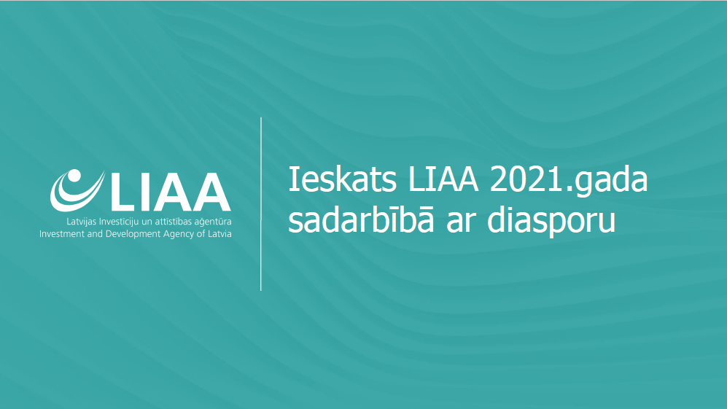

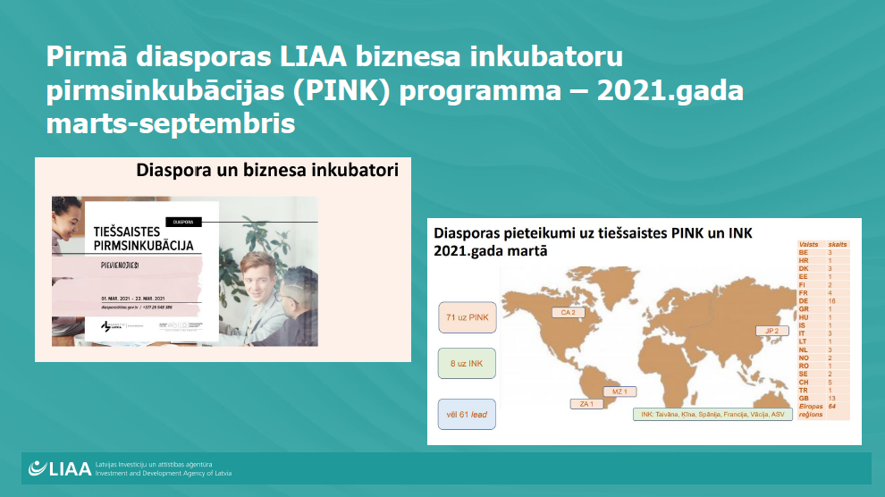

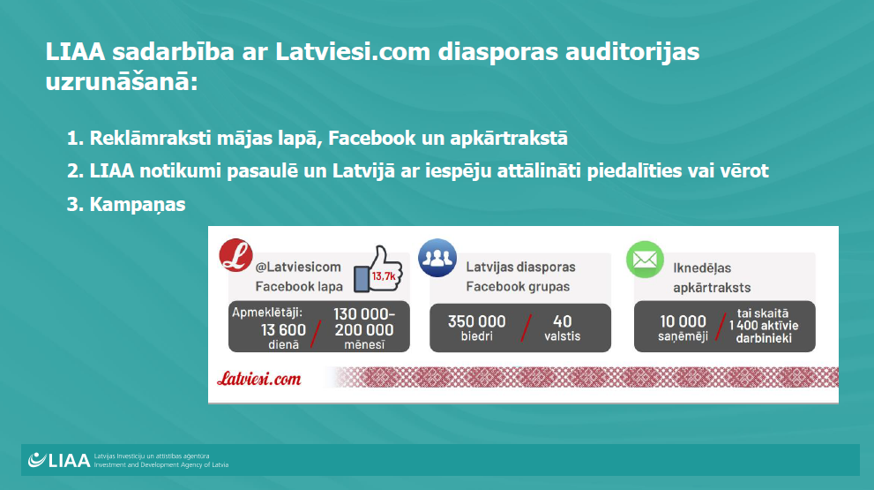

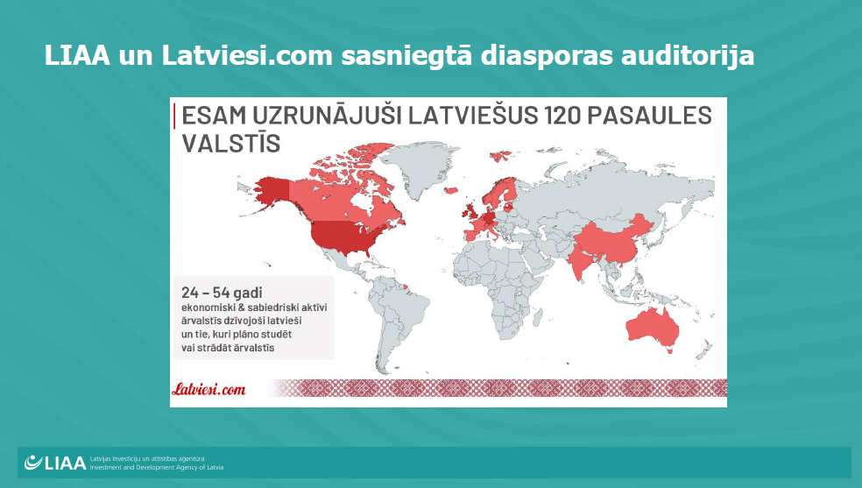
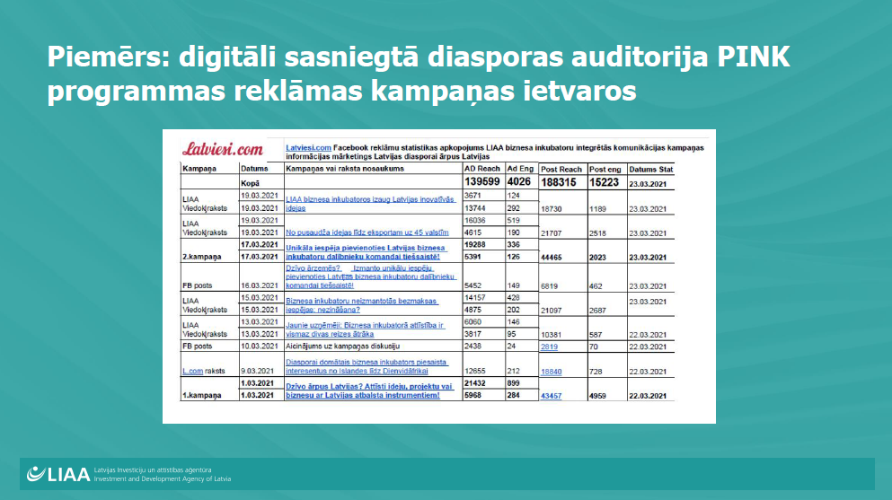

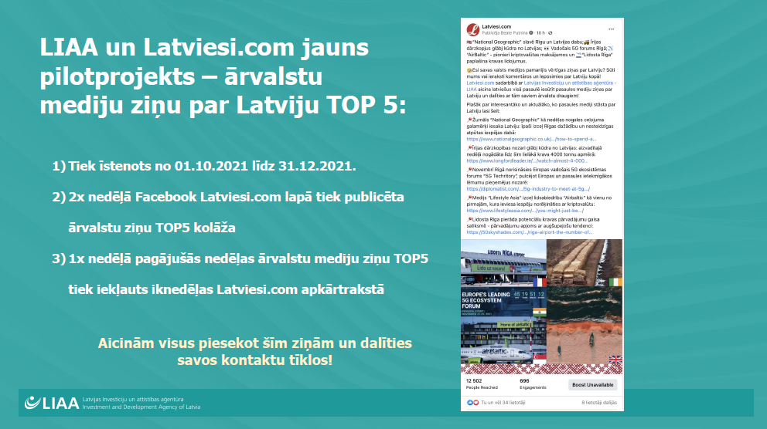

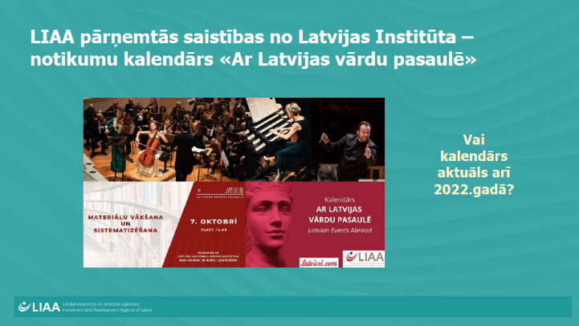

Pielikums Nr. 3

Muzeja un pētniecības centra – “Latvieši pasaulē” sagatavotā prezentācija DKP sēdei par muzeja darbību, mērķiem un aktualitātēm

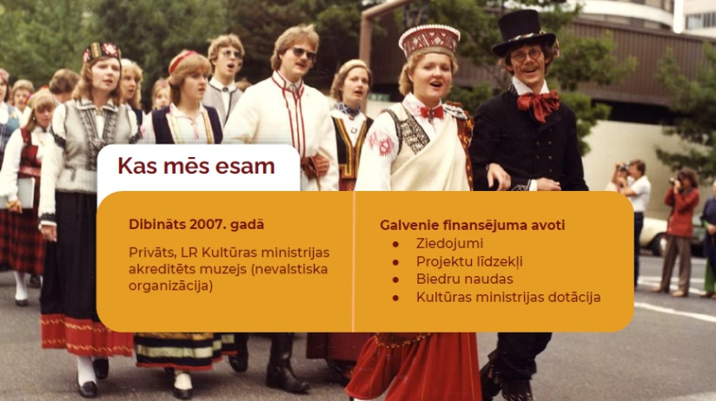

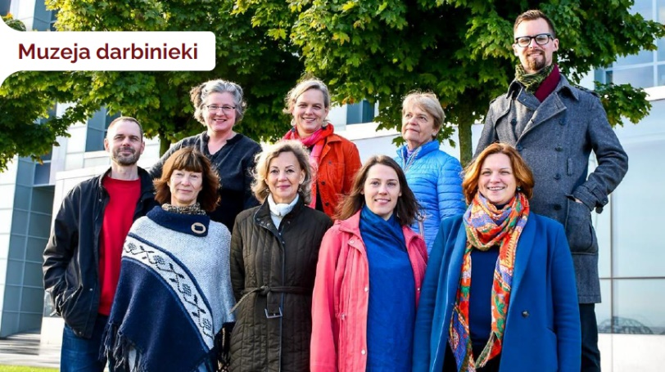
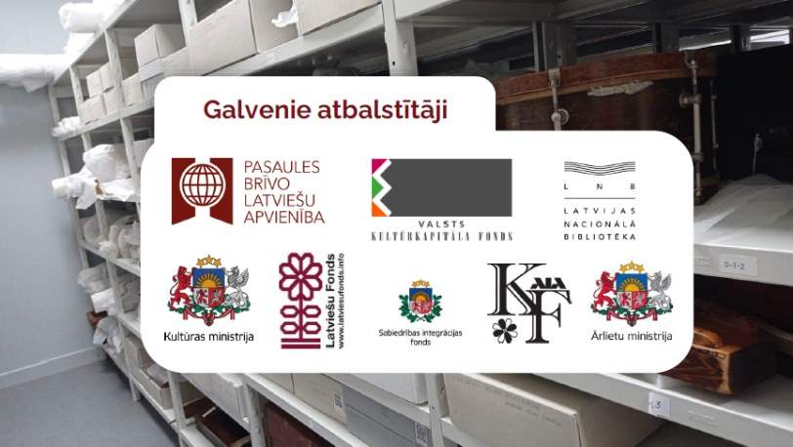

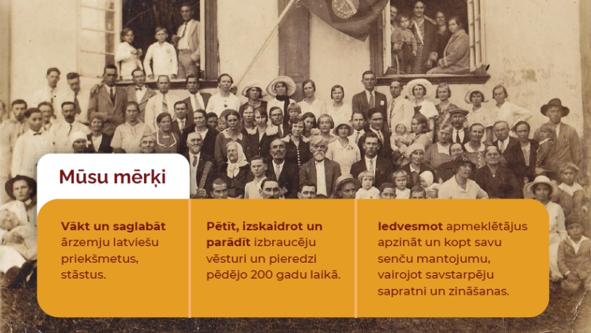
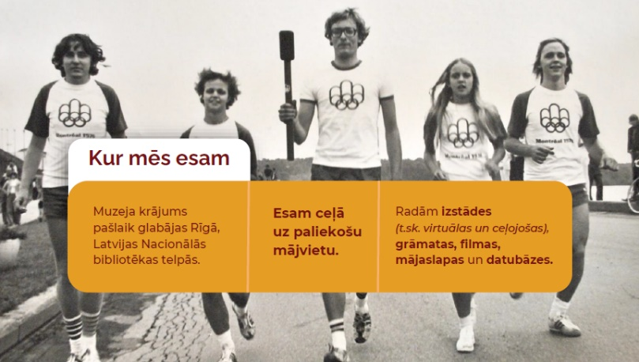

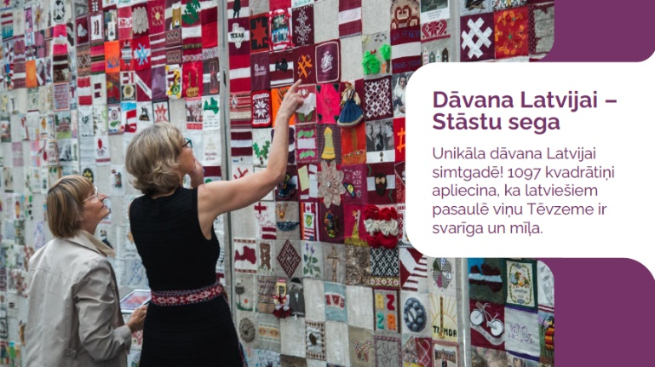
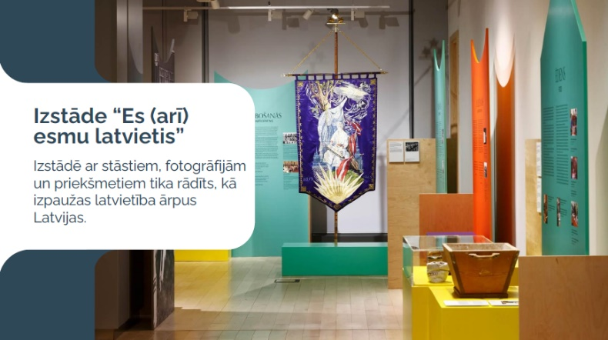

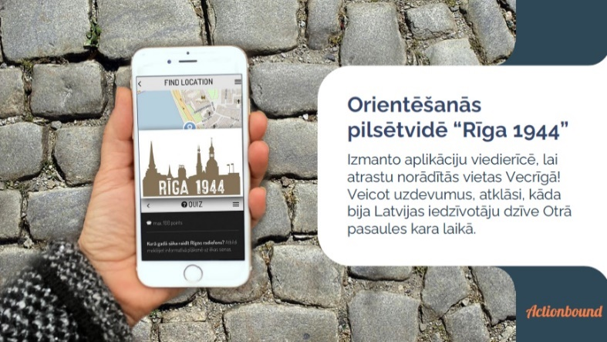
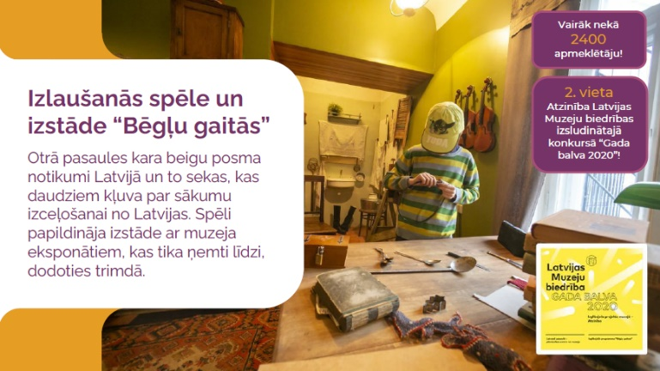

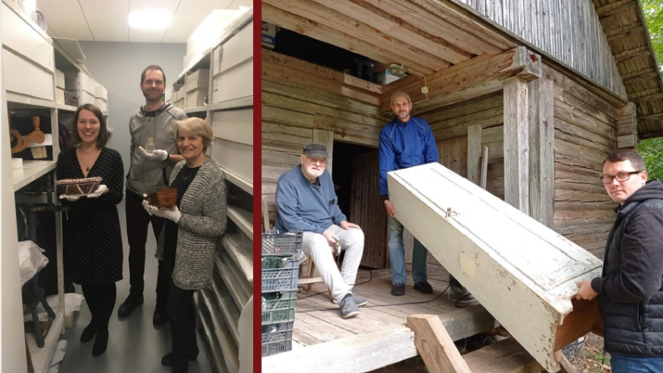
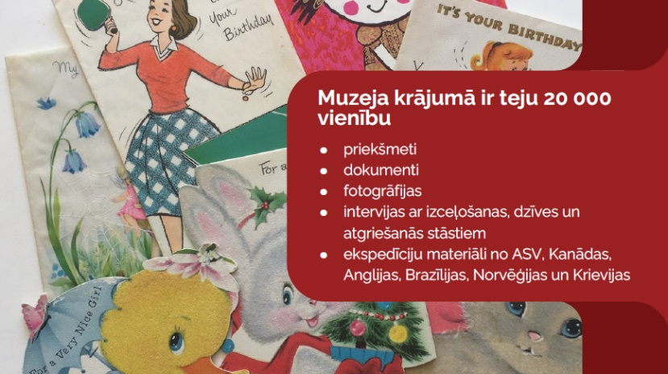
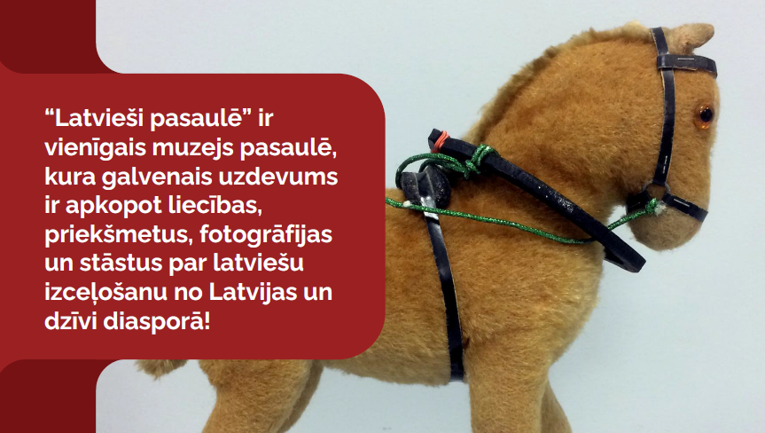
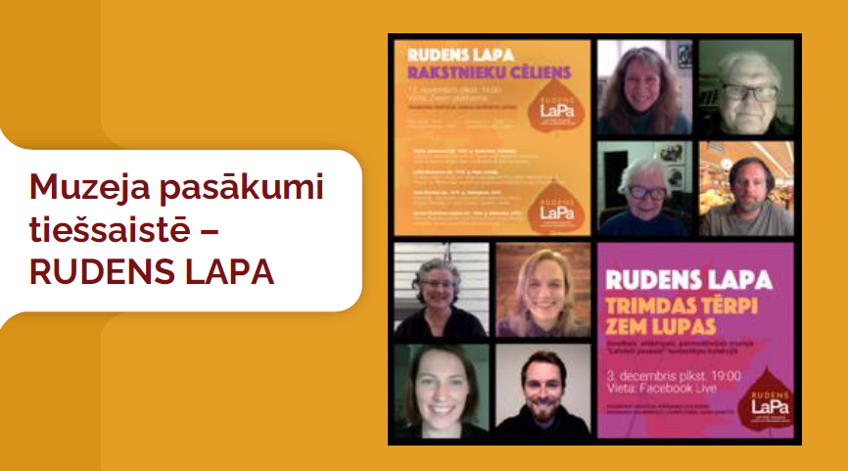
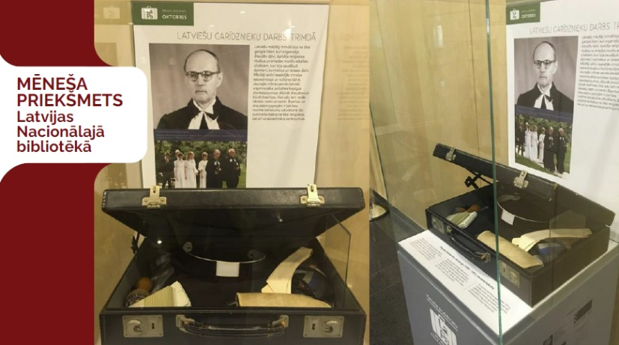
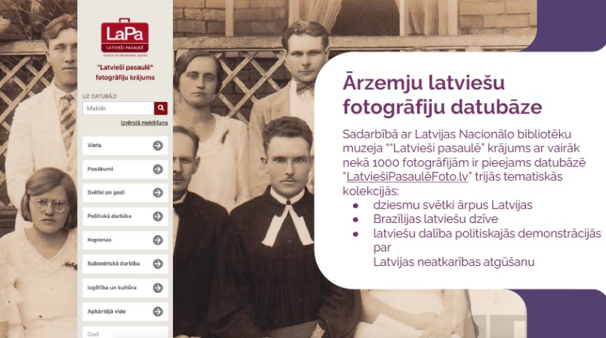

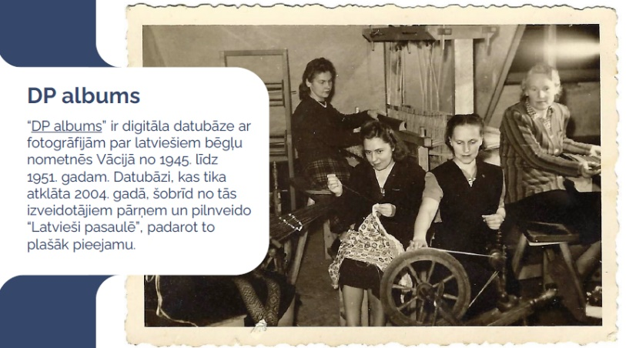
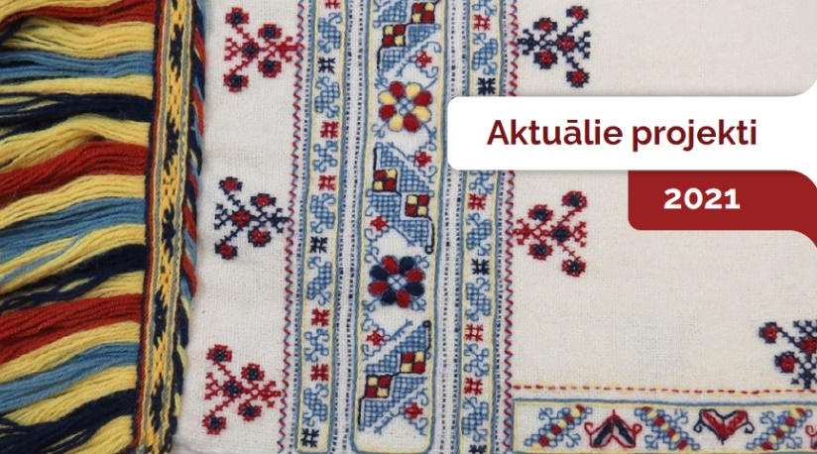
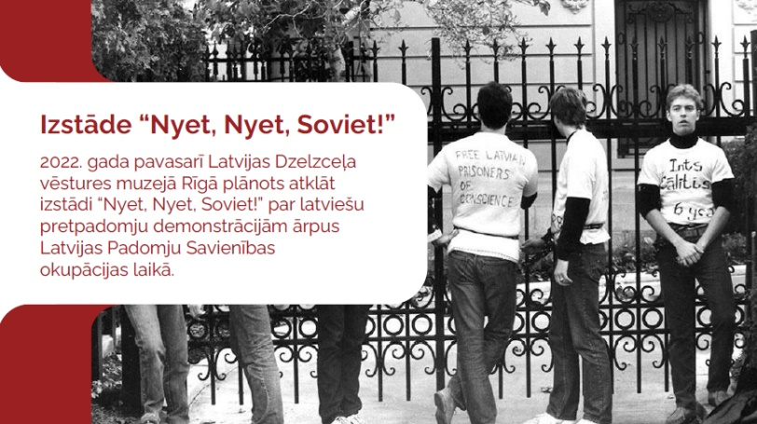
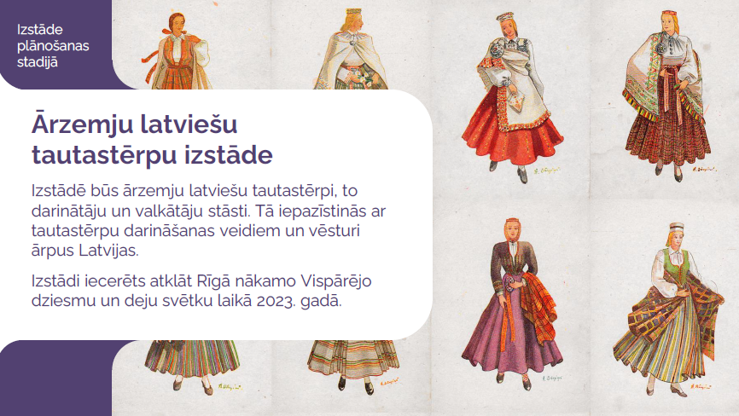
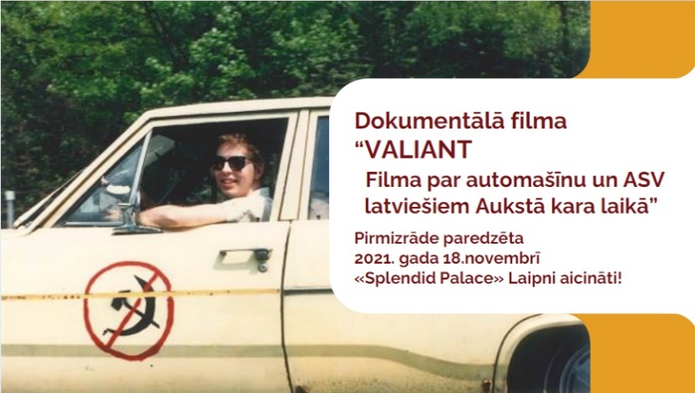

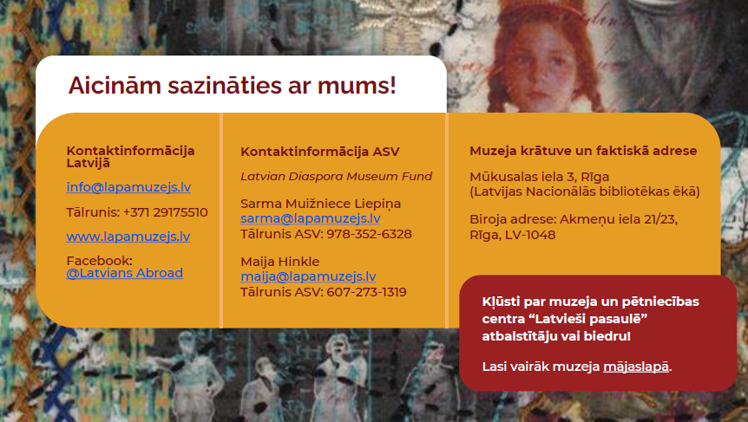

Pielikums Nr.4

IZM sagatavotā prezentācija DKP sēdei par pētījumu “Sadarbība izcilībai: Latvijas un diasporas pētnieku skatījums uz savstarpējo sadarbību”
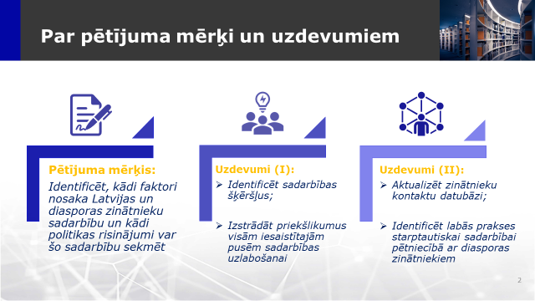
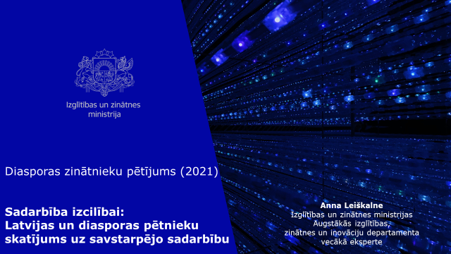

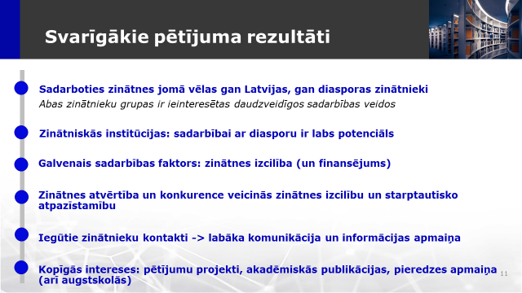
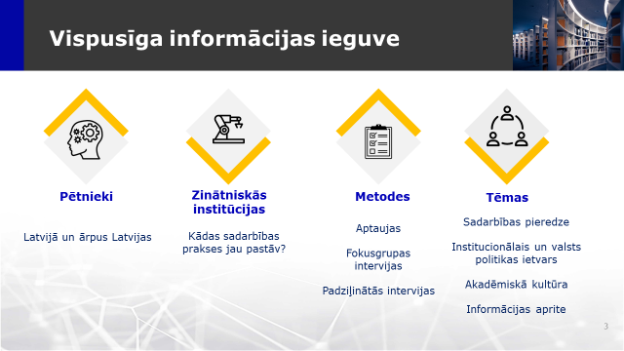

Pielikums Nr. 5

Papildus komentāri par DKP 8.oktobra attālinātās sēdes apspriestajiem jautājumiem tiešsaistes platformas čata sadaļā

from Miks Muizarajs - AppLV to everyone: 2:24 PM
Potenciāli apvienojamas prioritātes nr. 1 un 4. un 5., kā arī 3 un 6.
from Baiba Bela to everyone: 2:29 PM
Ilgtspējīga izglītība neapvieno otro prioritāti, tā tik un tā ir pati par sevi. Atbalstu Elīnas Viedokli.
from vineta.ernstsone to everyone: 2:30 PM
1., 4., un. 5. ir apvienojamas prioritātes
from PBLA to everyone: 2:31 PM
Diasporas kapacitātes stirpināšnai ir pieejams atbalsts no SIF. Cik zinām, tad ELA ļoti veiksmīgi jau daudzus gadus izmanto šo iespēju.
from Elīna Pinto - ELA to everyone: 2:32 PM
ELA izpratnē šī nav diskusija par finansējumu, bet gan par saturiskajām rīcībpolitikas, pētniecības prioritātēm.
from Arta Krūze LIAA to everyone: 2:33 PM
LIAA un Ekonomikas ministrija atbalsta prioritātes par diasporas mediju attīstību un diasporas organizācijas ilgtspēju, kapacitātes celšanu
from PBLA to everyone: 2:34 PM
Paldies, Arta Krūze
from Baiba Bela to everyone: 2:36 PM
Par diasporas medijiem un mediju patēriņu diasporā ir arī Kultūras Ministrijas interese. Un Diasporas organizāciju, namu un mediju noturība un turpināmība noteikti nav tikai SIF finansējuma jautājums (kas ir tīri "pīrādziņa" princips un nekādu ilgtspēju nedod). Attiecībā uz remigrāciju - tā ir arī viena no valsts pētījumu programmas nākošā posma prioritātēm, tā kā tur pēntiecības atbalsts būs.
from Elīna Pinto - ELA to everyone: 2:37 PM
Ja runa ir par 3-4 prioriātēm, tad tās arī mums pamazām izkritalizējas: izglītība, pilsoniskā līdzdalība, diasporas darba ilgtspēja, remigrācija
from Baiba Bela to everyone: 2:38 PM
Es arī ļoti atbalstītu 4 prioritātes, ja tas būtu iespējams
from Kristaps Grasis to everyone: 2:43 PM
Piekritu, 4 prioritātēm: pilsoniskā līdzdalība, izglītība, diasporas darba ilgtspējība, remigrācija
from PBLA to everyone: 2:44 PM
Paldies, Vēstniec, gaidīsim tos trīs galvenos punktus
from Miks Muizarajs - AppLV to everyone: 2:57 PM
Ja vēlaties ņemt dalību konferencē, lūgums reģistrēties konferencei mājas lapā: https://www.digimigracija.lv/
from Arta Krūze LIAA to everyone: 2:58 PM
Darbaspēka pieejamības jautājums ir ārkārtīgi svarīgs LIAA ik dienu - LIAA klientiem (Latvijas uzņēmumiem un ārvalstu investoriem)
from Arta Krūze LIAA to everyone: 3:01 PM
ielūgumu infromāciju par Remigrācijas darba grupas izveidi nosūtīt arī Ekonomikas ministrijai
from Baiba Bela to everyone: 3:33 PM
Pētījuma veicēji: LU DMPC, pētnieki Rita Kaša, Olga Cara, Inta Mieriņa. IZM ir pasūtītājs
from Baiba Bela to everyone: 3:38 PM
Anna, liels paldies par saistošu iepazīstināšanu ar pētījumu! Un paldies par ziņu par gatavošanos Pasaules latviešu zināntieku nākošajam kongresam!
from Lana Dreimane to everyone: 3:39 PM
Informācija par pasākumu: https://www.izm.gov.lv/lv/jaunums/petijums-latvijas-un-diasporas-zinatnieku-sadarbibas-pamata-liekama-zinatnes-izciliba
from IZM_Anna Leiškalne to everyone: 3:39 PM
https://www.izm.gov.lv/lv/media/13358/download

